ОҚО бойынша МКД-де Сыбайлас жемқорлыққа қарсы бірінші Медиа орталық өкілдерімен кездесу өткізілді
Оңтүстік Қазақстан облысы бойынша Мемлекеттік кірістер департаментінде 14.06.2018 жылы «Сыбайлас жемқорлыққа қарсы бірінші Медиа орталығы» бірлестігінің төрағасы Т.Байгуловтың, ҚР МҚІжСЖҚІ Агенттігінің Оңтүстік Қазақстан облысы бойынша Департаменті өкілдерінің, ОҚО бойынша Мемлекеттік кірістер департаментінің Әдеп жөніндегі уәкілінің қатысуымен қызметкерлермен сыбайлас жемқорлыққа қарсы заңнаманы және әдеп ережелерін сақтау бойынша кездесу өткізілді.
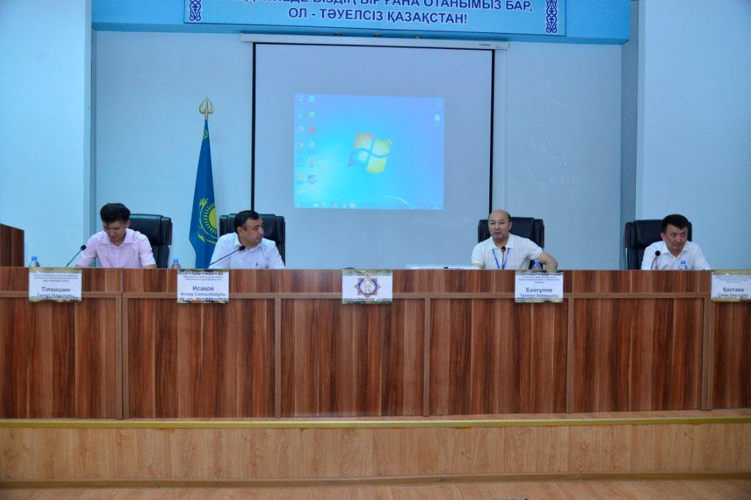
Кездесу «Сыбайлас жемқорлыққа қарсы бірінші Медиа орталығы» бірлестігі мен Қазақстан Республикасы Қаржы министрлігі Мемлекеттік кірістер комитеті арасында жасалған меморандум шеңберінде жүргізілді.
Кездесу барысында Сыбайлас жемқорлыққа қарсы Медиа орталық төрағасы Т.Байгулов сыбайлас жемқорлықпен күресудегі және мемлекеттік қызметшілермен әдеп нормаларын сақтаудағы қоғам мен медиа орталықтың алатын орны туралы түсіндірді. Сондай-ақ, сыбайлас жемқорлықтың теріс салдары, заңсыз сыйақыларды алмау туралы, еңбек тәртібін сақтау және мемлекеттік қызметкке байланысты өзге де шектеулерді сақтау туралы түсіндірмелер жасалды.
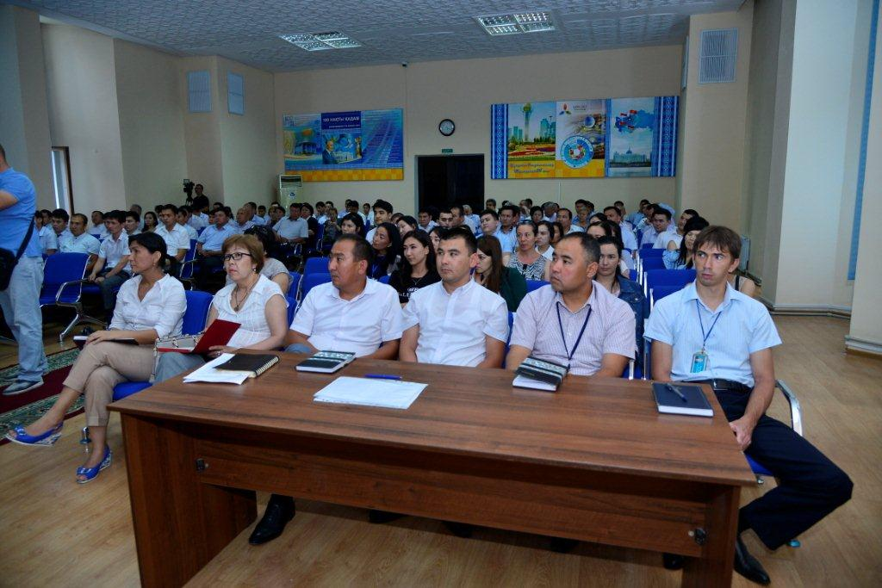
ҚР МҚІжСЖҚІ облыстық департаментінің өкілі С.Қантаев уәкілетті орган тарапынан қызметтік этика мен мемлекеттік қызметшілер тарапынан міндеттер мен шектеулерді сақтау бойынша атқарылып жатқан шаралар туралы айтып, қызметтік этиканы сақтамау салдары бойынша арнайы бейнеролик көрсетті.
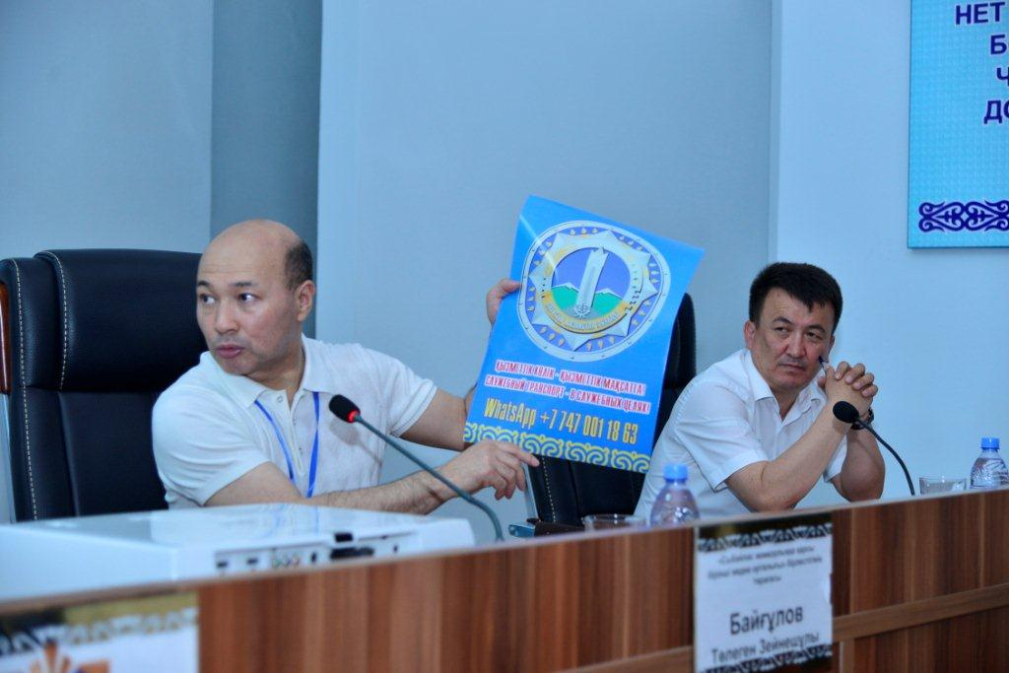
Департаменттің Әдеп жөніндегі уәкілі Т.Тленшин заң талаптарын, кәсіпкерлердің құқықтарын сақтау және азаматтармен қызметтік міндеттерді орындау барысында сыпайы және әдепті болуға, мемлекеттік органның имиджін жақсартуға, сыбайлас жемқорлыққа қарсы мәдениет деңгейін жетілдіру қажет екенін атап өтті.
Кездесу барысында Департамент қызметкерлері тарапынан мемлекеттік қызметке қатысты өздерінің құқықтары бойынша сұрақ-жауаптар орын алып, қатысушылар арасында талқылау жүргізілді.
Кездесуді аяқтай отырып, Департамент басшысы орынбасарынң м.а. А.Исаков уәкілетті орган мен медиа орталық өкілдеріне алғысын білдіре отырып, барлық қызметкерлерді заңмен көзделген міндеттер мен шектеулерді мүлтіксіз сақтауға, азаматтарды мемлекеттік органдарға сенімін арттыруға бар күш жігерлерін салуға шақырды.

ОҚО Мемлекеттік кірістер департаменті

